（1）【未授权访问】
被测对象 | 执法处 重点排污单位超标异常电子告知与督办平台 |  |  | 问题编号
URL/IP | https://m.gdeei.cn/duban/#/login
漏洞类型 | 未授权访问
漏洞描述 | 未授权访问漏洞，是在攻击者没有获取到登录权限或未授权的情况下，或者不需要输入密码，即可通过访问接口，获取应用系统敏感信息。
漏洞等级 | 超危 高危 中危 低危
风险评估 | 未经过验证即可访问系统业务信息。
整改建议 | 常见的修复方法：在系统中，加入用户身份认证机制或者tonken验证，防止可被直接通过连接就可访问到用户的功能进行操作，简而言之，一定对系统重要功能点增加权限控制，对用户操作进行合法性验证，。
检测时间 | 2024年12月02日 | 检测人员
整改结果
漏洞证明
第一步：通过收集前端源码信息获取接口，如下：
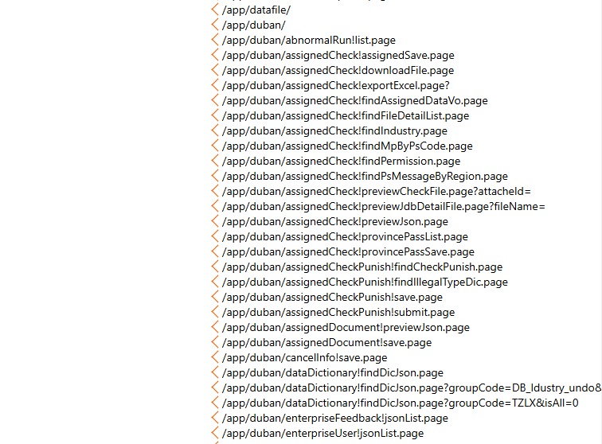
第二步，构造拼接请求，发现大量接口存在未授权访问
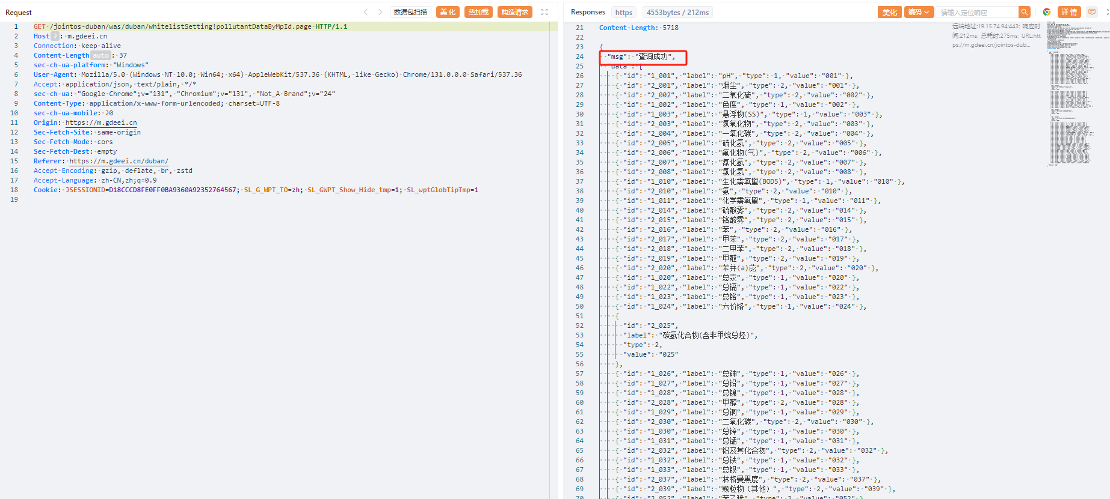
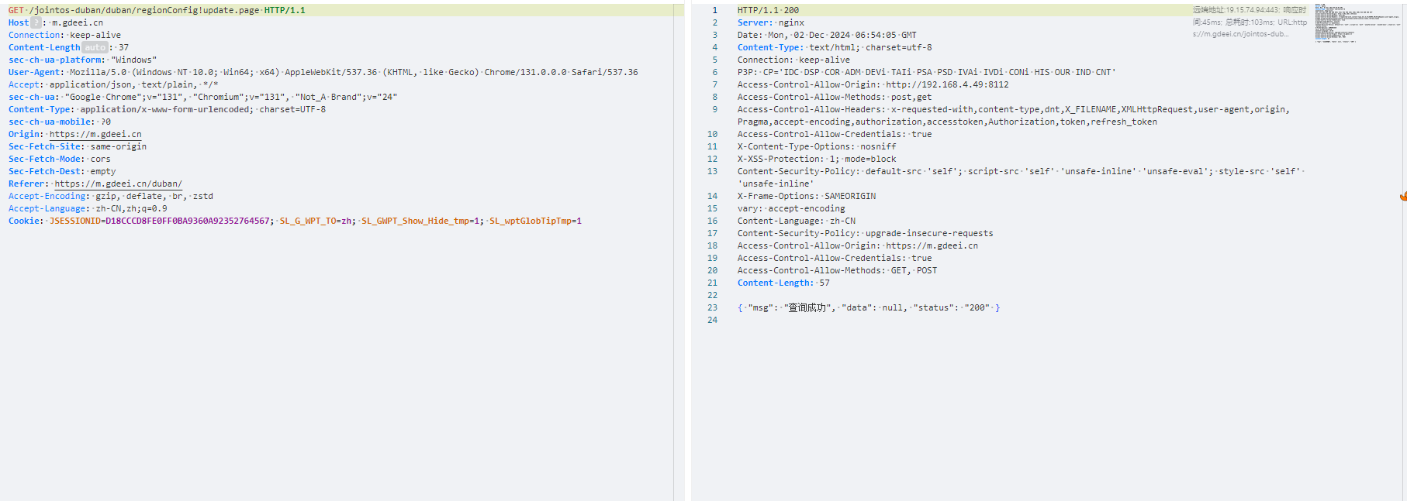
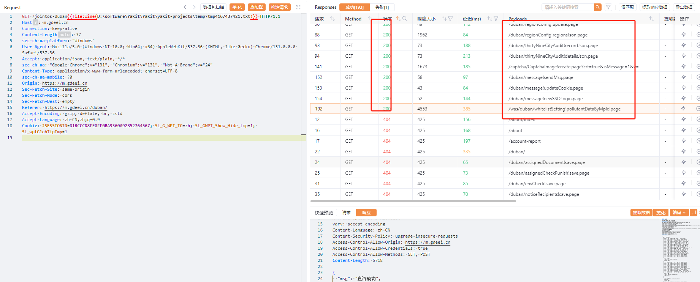

整改情况记录

